ПОЗНАВАТЕЛЬНОЕ РАЗВЛЕЧЕНИЕ

ТЕМА: «НАМ НУЖЕН МИР»

МЛАДШАЯ ГРУППА

МБДОУ №5 «АЛЕНЬКИЙ ЦВЕТОЧЕК»

МУЗЫКАЛЬНЫЙ РУКОВОДИТЕЛЬ
ПИРОГОВА Г.А.

ЦЕЛЬ:

Формировать чувство гордости за Родину, за наш народ.

ЗАДАЧИ:

Образовательные:
Познакомить детей с праздником День Победы. Дать начальные знания истории нашей Родины.

Развивающие:
Развить речь детей, словарный запас через песни, стихотворения.

Воспитательные:
Воспитывать любовь к Родине, патриотические чувства.

МАТЕРИАЛ:

Разноцветные флажки, ленточки, колокольчик, лист бумаги, формы для аппликации, клей.

Ход развлечения:

Дети под марш заходят в зал с разноцветными флажками и встают в полукруг.

Вед: Сегодня мы собрались здесь, чтобы встретить радостный праздник – День Победы. День Победы - праздник всего нашего народа. В весенний майский день 1945 года на нашу землю пришла Великая Победа. 70 лет отделяют нас от тех славных дней.
РЕБ: Победа, Победа, Победа!
Проносится весть по стране
Конец испытаньям и бедам,
Конец долголетней Войне!

Упражнение с флажками(муз. В.Козырева)

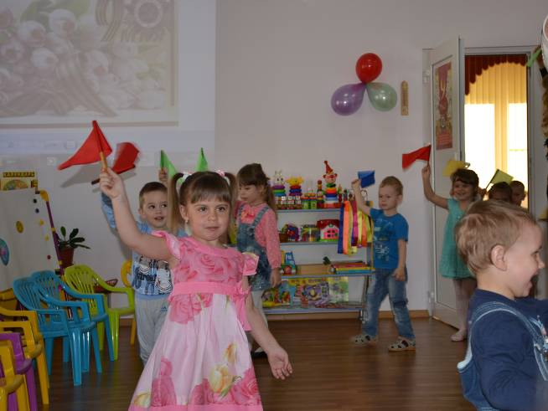
Вед: Май встречает радостно наша вся страна.
По дорогам Родины вновь идет весна.
Здравствуй, здравствуй, теплый, ясный
День Победы - день прекрасный.

Реб: Что такое День Победы?
Это праздничный салют:
Фейерверк взлетает в небо,
Рассыпаясь там и тут.
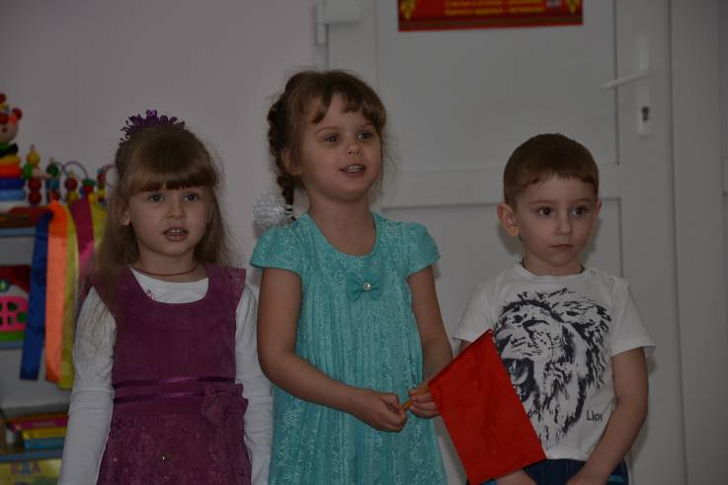
Реб: Что такое День Победы?
Это песни за столом.
Это речи и беседы.
Это дедушкин альбом.

Реб: Это фрукты и конфеты
Это запахи весны.
Что такое День Победы?
Это значит, нет войны.

Песня « Дружба» (муз. Н.Власовай, сл. А. Перессказова)

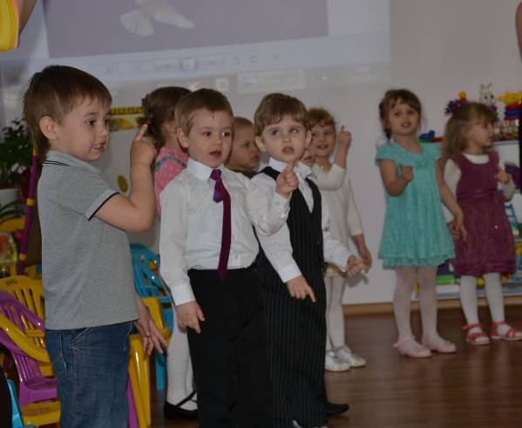
Вед: 9 мая 1945года – первый Мирный день после войны, все люди в этот день пели, веселились, танцевали, поздравляли друг друга. Это всенародный, общий праздник. А какой же праздник без забавных игр?

Игра с флажками

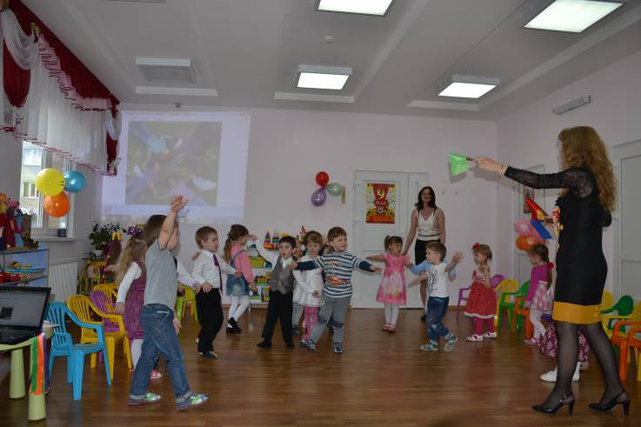
(Ведущая поднимает синий флажок – дети должны летать, как самолеты, ведущая поднимает зеленый флажок – прыгать на месте, ведущая поднимает желтый флажок – дети должны хлопать в ладоши, ведущая поднимает красный флажок – дети кричат «Ура»)

Игра «Поймай меня».
(Взрослому завязывают глаза, ребенку дают колокольчик. Ребенок бегает вокруг взрослого, а взрослый должен поймать ребенка)
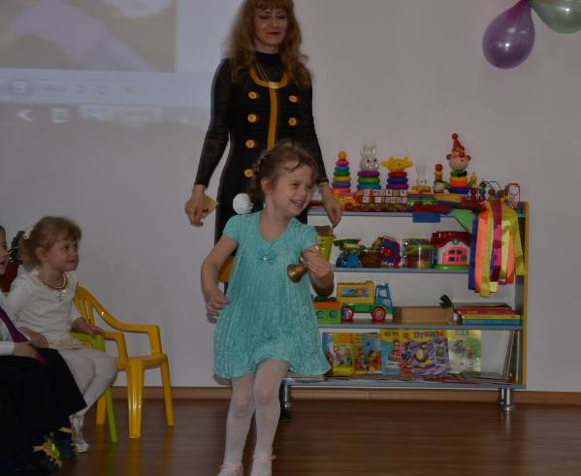
Вед: Для того чтобы все люди могли жить, работать, радоваться солнцу - нужен мир на земле.

Реб: Нам нужен мир: тебе и мне,
И всем на свете детям.
Реб: Нам нужен мир, трава в росе,
Улыбчивое детство.
Реб: Нам нужен мир, прекрасный мир,
Полученный в наследство!

Предложить родителям совместно с детьми сделать аппликацию на тему «МИР».
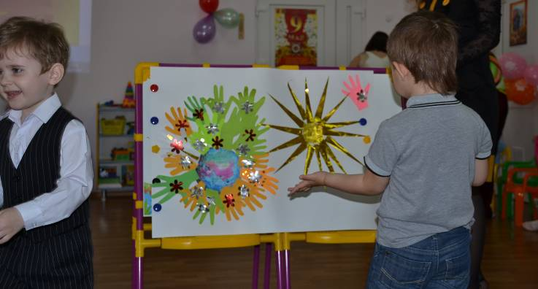
Вед.: Настроение сегодня по - особенному радостное, потому что наступила весна! Нам светит солнышко. Как хорошо, что мы живем с вами в мире!

Реб: Над землею там и тут загорается салют.
Взрослые и детвора дружно грянули…
Ура!!!

Танец «Салют Победы» (муз. О.Беленко).
(с ленточками)
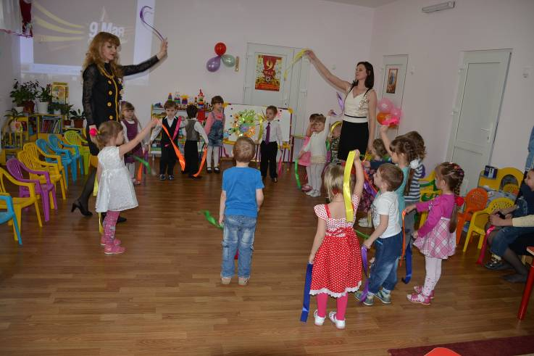

Вед: Счастья Вам, мирного неба над головой!

